Инструкция для удаленной тех. поддержки.

- Для подключения к вашей рабочей станции ИТ специалистов, перейдите на корпоративный сайт - https://rmd.ecoteo.ru/.

- Перейдите в папку с наименованием используемой операционной системы, например, Windows:
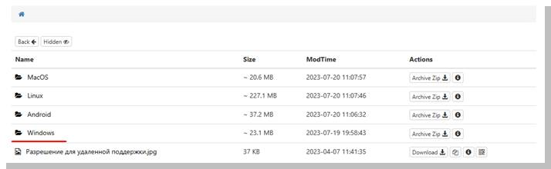

- Скачайте стандартную версию программы для удаленной тех. поддержки (TEO-Стандартный.exe).
Если при скачивании появляется сообщение о том, что файл скачивается редко, то подтвердите сохранение (файлы проверены и не имеют вирусов).

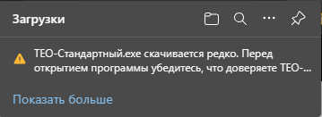

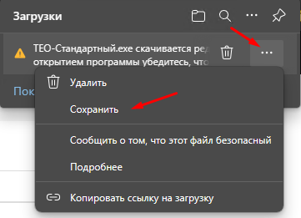

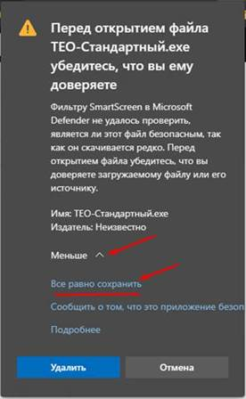

- Запустите от имени администратора.

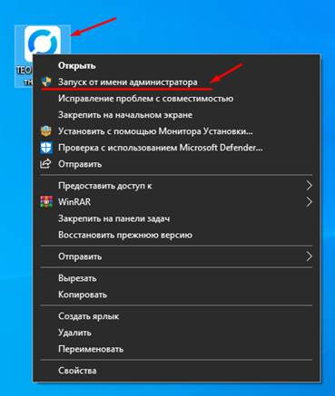

Если возникнет сообщение о защите вашего ПК, то необходимо нажать «Выполнить в любом случае».

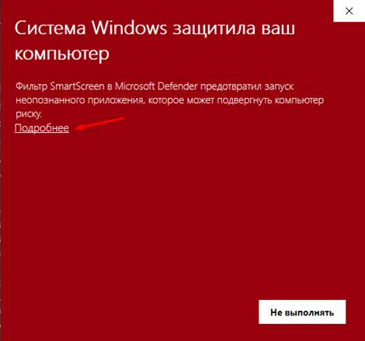

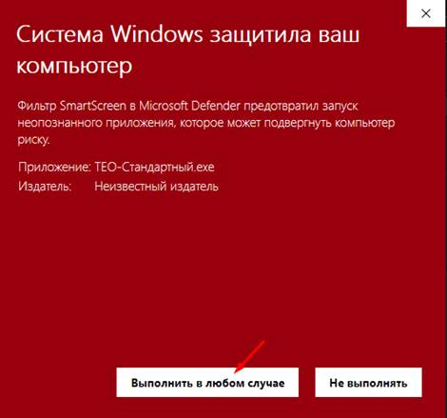

- После запуска сообщите ИТ специалисту ваш ID (уникальный идентификатор).

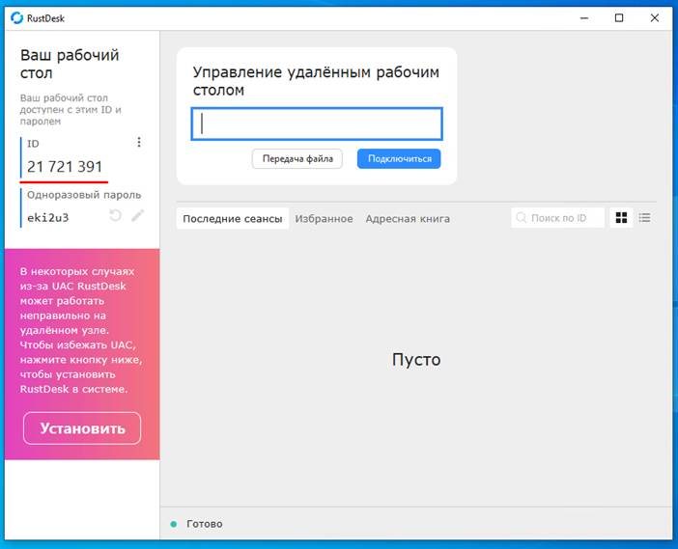

- Подтвердите подключение к вашей рабочей станции, предоставив разрешения отмеченные ниже на изображении, а после нажмите «Принять».

